PURIFICATION DES PROTEINES

SCIENCES EN TETE BIOLOGIE-ANNEE 2020-2021

1. PRINCIPE

La purification des protéines est une série de processus destinée à isoler une ou des protéines à partir d'un mélange complexe (cellules, tissus, organe...). Les différentes étapes de la purification sont l’extraction puis la séparation.

Le degré de pureté protéique requis dépend de l'utilisation finale prévue de la protéine. Pour certaines applications, un extrait brut est suffisant. Pour d'autres utilisations, comme dans les aliments et les produits pharmaceutiques, un haut niveau de pureté est requis. Plusieurs techniques pour purification des protéines sont utilisées pour atteindre le niveau de pureté requis.

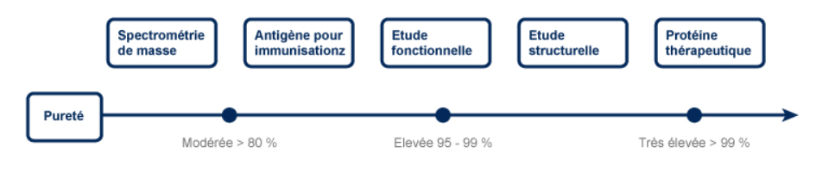

2. EXTRACTION DES PROTEINES

Si la protéine se trouve dissoute dans un milieu biologique liquide (ex: plasma, lait, ...) aucune méthode d'extraction n'est nécessaire.

Si la protéine est à extraire d'un tissu ou d'une culture de cellules, 3 méthodes sont possibles :

* Pour un tissu entier un broyage à l’appareil de Potter est fait au préalable, puis les membranes des cellules sont lysées et l’homogénat cellulaire est centrifugé. La solubilisation des protéines se fait dans des solutions salines.
* Pour un type de cellules isolées à partir du tissu, un trieur de cellules sélectionne les cellules contenant les protéines d’intérêt (cytofluorimètre).
* Pour un organite particulier un fractionnement cellulaire est nécessaire, c’est-à-dire les différents constituants de la cellule sont séparés par ultracentrifugation.

A noter que lors des manipulations il faut veiller à ce que les protéines ne soient pas dénaturées (contrôle de la température, du pH, utilisation d’inhibiteurs de protéases, élimination de l’eau et du sel…)

2. METHODES DE PURIFICATION

# CHROMATOGRAPHIE

Séparation des protéines par migration différentielle à travers un système composé d’une phase mobile (billes

fonctionnalisées) et d’une phase fixe (tampon d’élution).

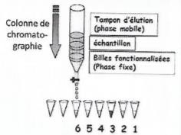

Figure 1 : Principe général de la chromatographie : en sortie de colonne les gouttes sont récupérées de manière séquentielle dans des tubes au cours du temps et forment des fractions d’élution. (Source cours de biochimie)

Il est ainsi possible de tracer le profil d’élution avec en abscisse la fraction d’élution (numéro du tube) et en

ordonnée la quantité de protéines dosées dans chaque fraction.

Trois grands types de chromatographie séparent les protéines selon leur taille, charge, adsorption spécifique

## Chromatographie par filtration sur gel ou gel filtration :

Les petites molécules pénètrent dans les billes poreuses de la colonne et avancent moins vite tandis que les plus grosses sont exclues et migrent plus rapidement vers l’extrémité inférieure de la colonne. Les protéines séparées sont récupérées dans l’éluat.

## Chromatographie par échange d’ions :

Dans la colonne sont disposées des billes chargées positivement ou négativement. Les protéines de charge opposée aux billes interagissent avec elles et sont donc retenues sur la colonne, tandis que les protéines de même charge n’interagissent pas et sortent donc dans les premières fractions d’élution. Les interactions entre les protéines et les billes de la colonne sont levées par ajout d’un tampon d’élution avec une charge ionique de plus en plus importante : les protéines de faible charge se décrochent plus rapidement que les protéines avec une forte charge ionique.

## Chromatographie d’affinité :

Les billes de la colonne sont fixées de manière covalente à un ligand qui interagit spécifiquement avec la protéine d’intérêt. Les protéines retenues sont récupérées par application d’un tampon élution avec une charge ionique croissante.

# ELECTROPHORESE

## Electrophorèse mono-dimensionnelle ou SDS-PAGE :

.

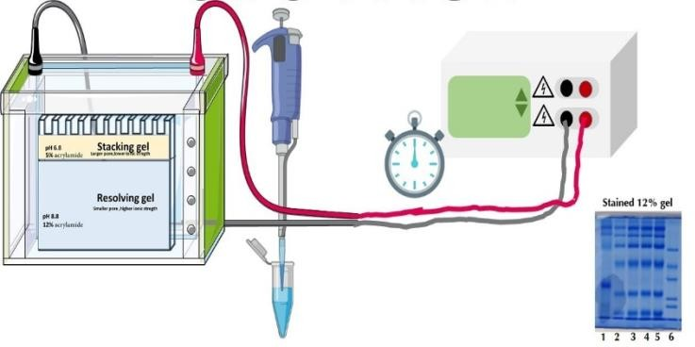

**-**

Sens de migration

+

Figure 2 : Schéma de

l’électrophorèse SDS-PAGE.

Profil de migration

Le SDS-PAGE repose sur l’utilisation de deux éléments : le SDS de charge négative est un détergent qui dénature les protéines et le béta-mercaptoéthanol un agent réducteur des ponts disulfures. La queue hydrophobe du SDS interagit avec les protéines et le nombre de SDS fixé et proportionnel à la taille de la protéine. Le complexe protéine-SDS de charge négative migre vers l’extrémité + et plus la protéine sera petite, plus elle migre vite. Cette technique permet de déterminer le poids moléculaire en faisant migrer sur une autre piste de gel un mélange de protéines dont le poids moléculaire est connu.

## Electrophorèse bi-dimensionnelle

Les protéines sont séparées selon 2 paramètres le pI et leur taille ou poids moléculaire. La première dimension qui est l’électrofocalisation permet grâce à un gradient de pH présent dans le gel de séparer les protéines selon leur pI, et l’application d’un champ électrique permet la migration des protéines jusqu’à ce que les charges globales de celles-ci soient nulles (pH = pI). La deuxième dimension correspond à une SDS-PAGE.

3 . METHODES DE SEPARATION

* Précipitation différentielle au sulfate d'ammonium

Cette procédure est employée pour séparer une protéine d'intérêt d'autres protéines contaminantes dans une solution contenant un mélange complexe de protéines.  
Cette méthode consiste simplement à solubiliser une quantité de sulfate d'ammonium (SA) dans la solution dont on veut précipiter les protéines.

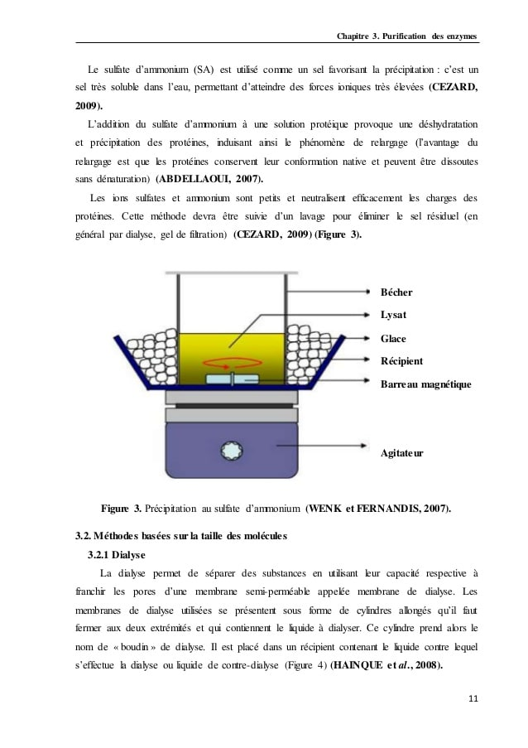

* Chromatographies d'échange ionique ou les chromatographies d`affinité

La chromatographie échangeuse d'ions permet de séparer les composés en fonction de leur charge globale qui varie selon son environnement (c'est-à-dire selon la solution qui l'entoure). Cette séparation est possible grâce une colonne (résine, silice, ...) qui est choisie selon son type et sa force de charge

La chromatographie d'affinité est une technique de séparation des molécules tenant compte de leur conformation respective, utilisant des résines spécifiques.  
On peut utiliser cette chromatographie pour purifier des protéines avec une immuno-affinité ou des protéines liées avec des étiquettes.

* Electrophorèse

L'électrophorèse est une méthode physique de séparation basée sur la migration des protéines dans un champ électrique. Une solution de protéine dissoute dans une solution tampon est déposée sur un support (gel de polymères). Un champ électrique est appliqué, ainsi les molécules anioniques (chargées négativement) migrent vers la borne (+) et les molécules cationiques (chargées positivement) migrent vers la borne (-).

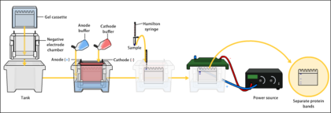

# SOLUBILITE

La solubilité peut être utilisée pour purifier certaines protéines car certaines sont solubles dans des conditions données alors que d'autres précipitent dans ces mêmes conditions. Cette solubilité est influencée par la concentration en sel, l’utilisation d’un solvant organique ou encore par le pH.

AVANTAGES ET INCONVENIENTS

|  |  |
| --- | --- |
| Avantages | Inconvénients |
| Caractérisation de la protéine par son poids moléculaire et vérification de l’état de pureté de celle-ci | Manipulations rigoureuses afin de ne pas dénaturer la protéine |
| Grande variété de techniques rapides | Utilisation de produits neurotoxiques (gel  d’acrylamide) |
| Principes simples et coûts abordables |  |

APPLICATIONS

Dans le domaine de la biochimie ces techniques permettent par exemple la détection de résidus

médicamenteux ou d’antibiotiques.

SOURCES ET EN SAVOIR PLUS

<https://planet-vie.ens.fr/thematiques/manipulations-en-laboratoire/la-chromatographie>

<http://fdanieau.free.fr/cours/bts/A1/biochimie/chapitre4/ProteineTechniques.pdf>

<https://www.youtube.com/watch?v=E_4pjxMDb2o>(SDS-PAGE)

[https://www.news-medical.net/life-sciences/Applications-of-Thin-Layer-Chromatography-](https://www.news-medical.net/life-sciences/Applications-of-Thin-Layer-Chromatography-(French).aspx#%3A~%3Atext%3DLa%20chromatographie%20sur%20couche%20mince%20est%20employ%C3%A9e%20souvent%20pour%20isoler%2C%2C%20et%20de%20l%27urine) [(French).aspx#:~:text=La%20chromatographie%20sur%20couche%20mince%20est%20employ%C3%A9e%20souvent%20po](https://www.news-medical.net/life-sciences/Applications-of-Thin-Layer-Chromatography-(French).aspx#%3A~%3Atext%3DLa%20chromatographie%20sur%20couche%20mince%20est%20employ%C3%A9e%20souvent%20pour%20isoler%2C%2C%20et%20de%20l%27urine) [ur%20isoler,%2C%20et%20de%20l'urine.](https://www.news-medical.net/life-sciences/Applications-of-Thin-Layer-Chromatography-(French).aspx#%3A~%3Atext%3DLa%20chromatographie%20sur%20couche%20mince%20est%20employ%C3%A9e%20souvent%20pour%20isoler%2C%2C%20et%20de%20l%27urine)